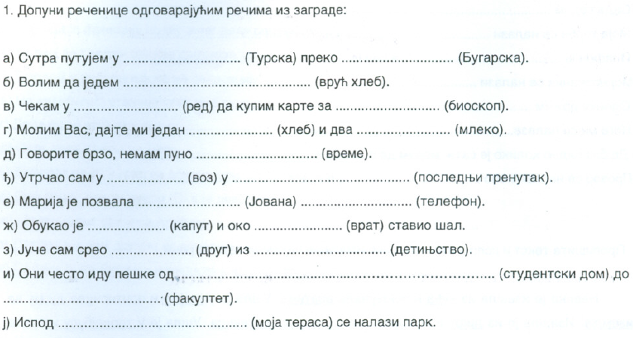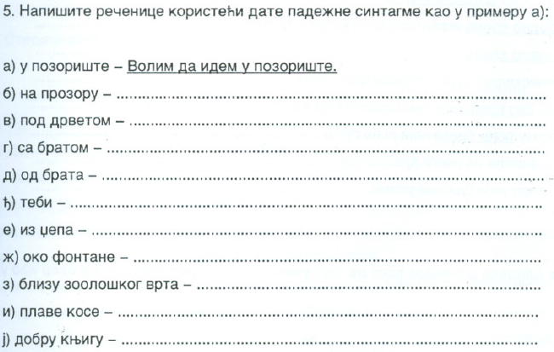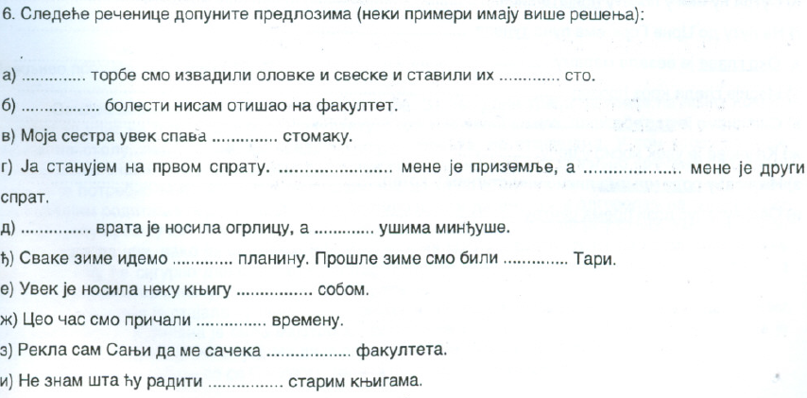
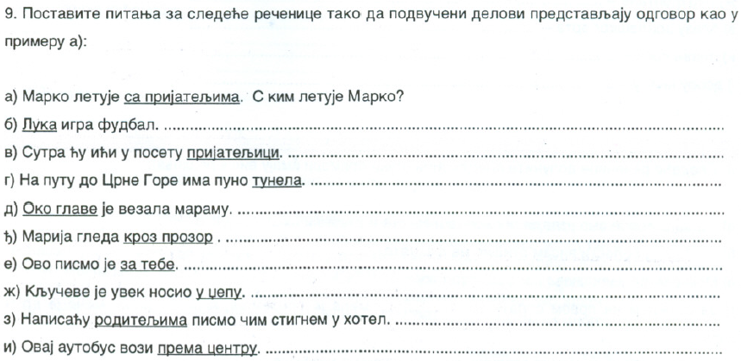

______________ (родити се) 9. октобра 1892. у Долцу поред Травника, у тадашњој Аустроугарској. ______________ (бити) српски и југословенски књижевник, а између два светска рата ______________ (бити) у дипломатској служби Краљевине Југославије. Гимназију ______________ (завршити) у Сарајеву, а словенску књижевност и историју ______________ (студирати) на филозофским факултетима у Загребу, Бечу, Кракову и Грацу. Докторску дисертацију „Развој духовног живота у Босни под утицајем турске владавине” ______________ (одбранити) у јуну 1924. године на Универзитету у Грацу. ______________ (бити) писац снажне имагинације, а истовремено и изванредан познавалац историјских прилика старе Босне, о којој ____ најчешће ______________ (писати). ______________ (користити) народна предања, легенде, али и историјску грађу, а пре свега богатство своје маште и осећања за свет, ______________ (створити) величанствену уметничку грађевину у књижевности 20. века. У свет књижевности ______________ (ући) са песмама у прози (У сумрак и Блага и добра месечина, ______________ (објавити) у „Босанској вили” 1911. године), преводима и критикама, а затим ______________ (писати) приповетке и романе. Славу ______________ (стећи) делом Ex ponto (1918), које ______________ (написати) у време док ______________ (бити) на робији због националистичких политичких активности у току Првог светског рата.
Друга фаза његовог стваралаштва, која ______________ (трајати) до Другог светског рата, ______________ (обележити) његовим окретањем приповедачкој прози. По општем признању, у већини приповедака он ______________ (наћи) себе, па та зрела фаза ______________ (спадати) у уметнички најпродуктивније, са већином његових најцењенијих прича. ______________ (не бити) склон књижевним експериментима који ______________ (доминирати) у то доба, него ____ у класичној традицији реализма 19. века живим описима ______________ (обликовати) своју визуру Босне као размеђа Истока и Запада, натопљену ирационализмом, верским анимозитетом и емоционалним ерупцијама. ______________ (спадати) у ред наших најчитанијих писаца, а његова дела ______________ (превести) готово на све светске језике. ______________ (бити) члан Српске академије наука и уметности, а 1961. године ______________ (добити) Нобелову награду за књижевност. ______________ (умрети) 13. марта 1975. у Београду.

